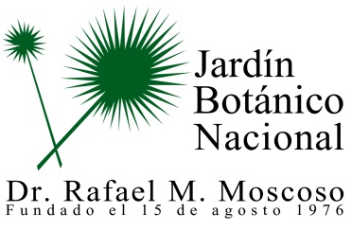

Durante el mes de agosto no se realizaron descripción de los programas y proyectos durante el mes de OCTUBRE 2019

